2020年12月16日

京都府下のBar 77店舗を掲載！
行きつけのBARをつくる初めの一歩をサポートするガイドブック
「KYOTO BAR GUIDE」
2020年12月16日(水)より販売開始
https://likaman.net/shopdetail/000000005699
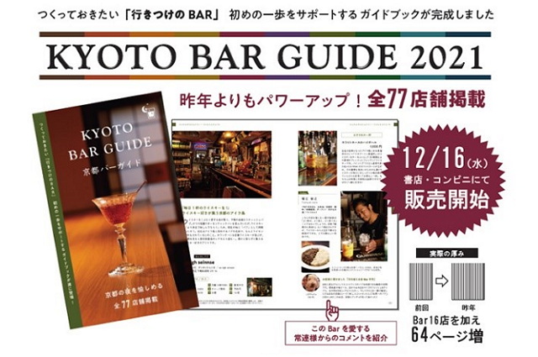

178店舗の酒専門店をチェーン展開する株式会社リカーマウンテン (本社：京都市) は、京都府下77店舗の有名Barの皆様に全面協力をいただき、ビギナーからヘビーユーザーまで全てのバーフリークに贈るガイドブック「KYOTO BAR GUIDE」をリリース。京都府内の各書店、コンビニ、リカーマウンテン各店舗、及びリカーマウンテンオンラインショップにて2020年12月16日(水)より販売を開始いたします。

お酒は雰囲気や提供方法により、様々に味わいを変える幅の広い嗜好品です。この度、その環境を提供するプロである「Bar」の皆様と連携し、Barに興味はあるものの、二の足を踏まれている方などの来店のきっかけになればと思い作成いたしました。
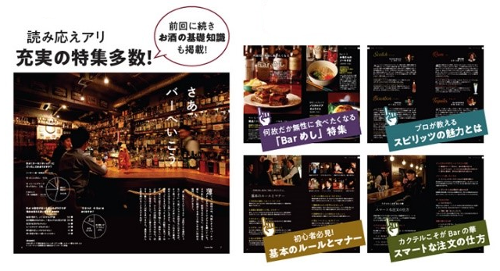
本誌では店舗やバーテンダー様の情報をはじめ、初来店時の注文に迷わない「おすすめのカクテル」、実際に通われている「お客様の生の声」などを収録。巻頭では、BarのQ&A、基本のルールとマナー、スマートな注文の仕方といった「How to」から、Barめしやプロが教えるスピリッツの魅力など、初めての方はもちろんヘビーユーザーの方々もお愉しみいただける様々な特集を企画しました。

【書籍情報】
タイトル：『KYOTO BAR GUIDE』
発売日：2020年12月16日
出版社：株式会社リカーマウンテン
仕様：125×210mm／224ページ
本体価格：909円（税抜）

12月16日(水)より京都府内の各書店、コンビニ、リカーマウンテン各店にて発売開始。
またリカーマウンテンオンラインショップでもご購入いただけます。https://likaman.net/shopdetail/000000005699

【出版社概要】
会社名：株式会社リカーマウンテン
代表者：代表取締役 伊藤 啓
所在地：京都市下京区四条通高倉西入立売西町82 京都恒和ビル4Ｆ
Tel：075-213-8200
Fax：075-213-8250
URL：http://www.likaman.co.jp/

【本件に関するお問い合わせ先】
株式会社リカーマウンテン
広報担当 今井 祥午
E-Mail：imai@likaman.co.jp
Tel：075-251-2555
Fax：075-213-8250

